Отзыв о выступлении Московского государственного академического театра
танца «Гжель».

19 октября 2019 года нам посчастливилось увидеть в г. Углич выступление Московского государственного академического театра танца «Гжель». Это шоу было необыкновенным, за полтора часа выступления танцевальный коллектив позволил даже самым искушенным зрителям погрузиться в необыкновенный мир праздника танца, света и ярких эмоций. Театр танца «Гжель» постоянно участвует в праздничных концертах на Красной площади и других крупнейших площадках страны, поэтому мероприятие такого высокого уровня довольно редкое явление для нашего города. От того эмоции, полученные от посещения выступления, становятся только ярче.
Очень сильное впечатление произвели красивые национальные костюмы, передающие мысль и душу исполняемого танца. Например, выступление открывал танец «Гжель», для которого были подобраны костюмы в бело-синих тонах.
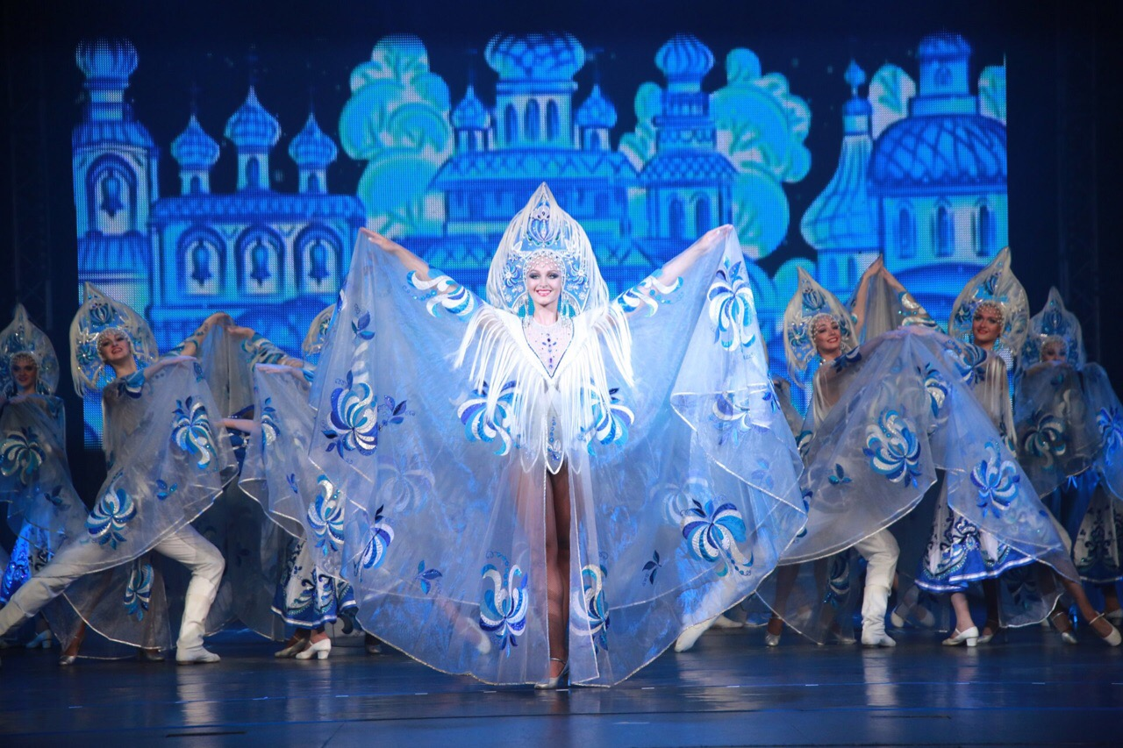
При помощи танца и костюмов коллективу удается донести зрителю дух прекрасной русской земли, обычаи русского народа. Красивые танцоры, сияющие улыбки, юбки, стремительно взлетающие, плавная лебединая поступь хоровода - каждый номер по-своему прекрасен. Два отделения яркого, стремительного, красивого, зрелищного выступления - смотрятся как одно мгновение.
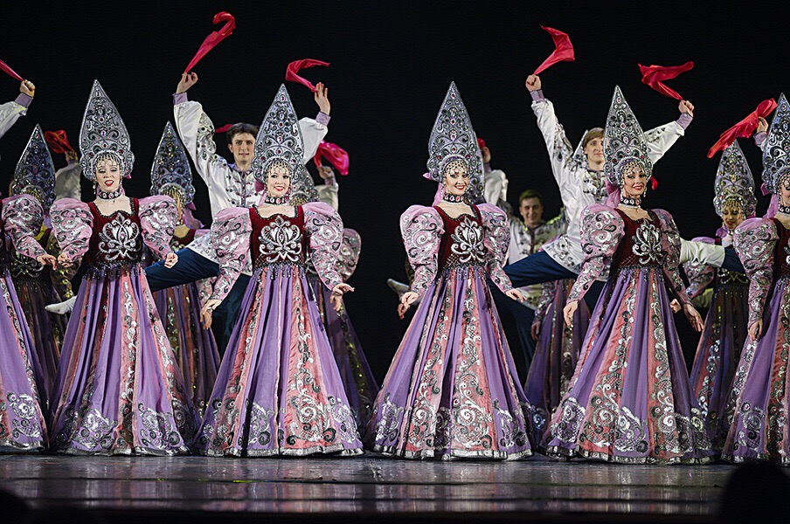
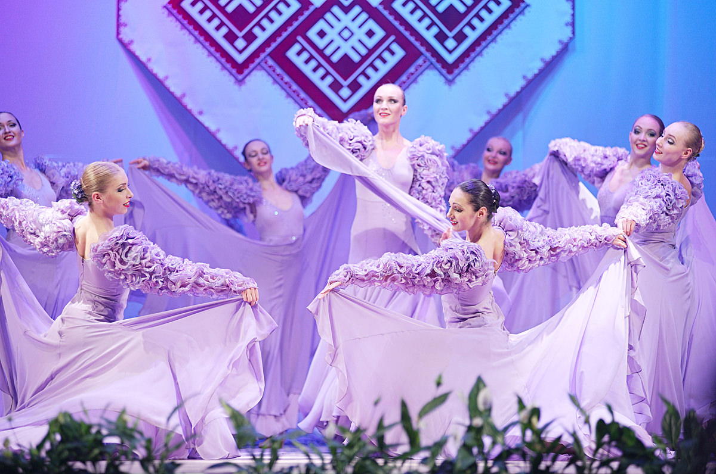
Посещение именно таких мероприятий, позволяет подрастающему поколению понимать то, что мы живем в великой и прекрасной России, способной вместить в себя традиции многих народов, а старшему поколению научить потомков ценить и уважать собственные традиции.
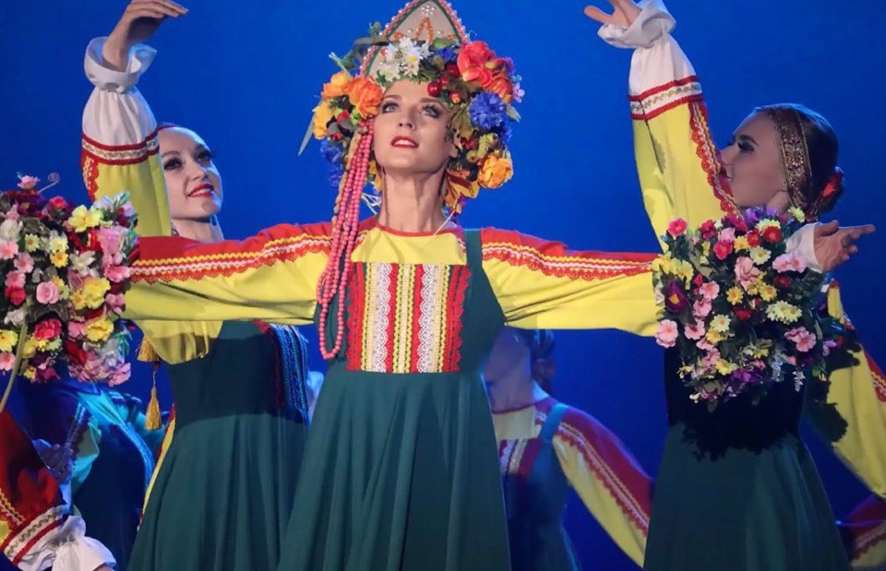

Ушакова Вера:
- Когда я смотрела этот прекрасный концерт, мне казалось, что девушки в длинных платьях плывут по сцене. Это было очень красиво. А костюмы были просто фантастика!!!
Соколова Марьяна:
- Театр танца «Гжель» поразил меня мастерством участников и красотой костюмов. Выступления были настолько яркими, что все аплодировали стоя.
Лахина София:
- Танцевальное шоу мне очень сильно понравилось. Артисты показали очень красивые танцевальные номера. В каждом номере были новые красивые костюмы.

Киселев Матвей:
- Мне очень понравилось. Я увидел много разных отличных танцев, не только русских, но и других народов.
Соколов Антон:
- Я посетил концерт прекрасного ансамбля «Гжель». Талантливые, трудолюбивые артисты показали просто КЛАСС!!!
Буна Максим:
- Этот концерт мне очень понравился. Выступления были яркими, красочными. Особенно меня впечатлили костюмы артистов.
Колотилова Арина:
- Ой, неописуемая красота! А костюмы, Боже мой!!! Мне очень понравилось. Девушки двигались как лебеди по воде. Обожаю такие концерты!!!
Сорокина Дарина:
- Танцевальное шоу очень понравилось. Оставило очень приятное впечатление. Понравилось всё: и музыка, и костюмы, и картины к танцам. Здорово!
Иванов Михаил:
- Танцевальное шоу поражает своей красочностью, постановкой и музыкальным сопровождением. Позволяет погрузиться в мир прекрасной русской природы, традиций и костюмов. С помощью танца и костюмов подобные мероприятия помогают понять детям и взрослым традиции других народов. Я был в восторге1 Мне очень понравилось.
Сидоров Максим:
- Концерт был завораживающим! Все танцевали очень красиво.
Бокарева Юлия:
- Очень понравилось. Я не только любовалась красотой танца, но и многое узнала о том, как проходят праздники у разных народов. Какие у них костюмы, традиции и танцы. Мне было очень интересно.

